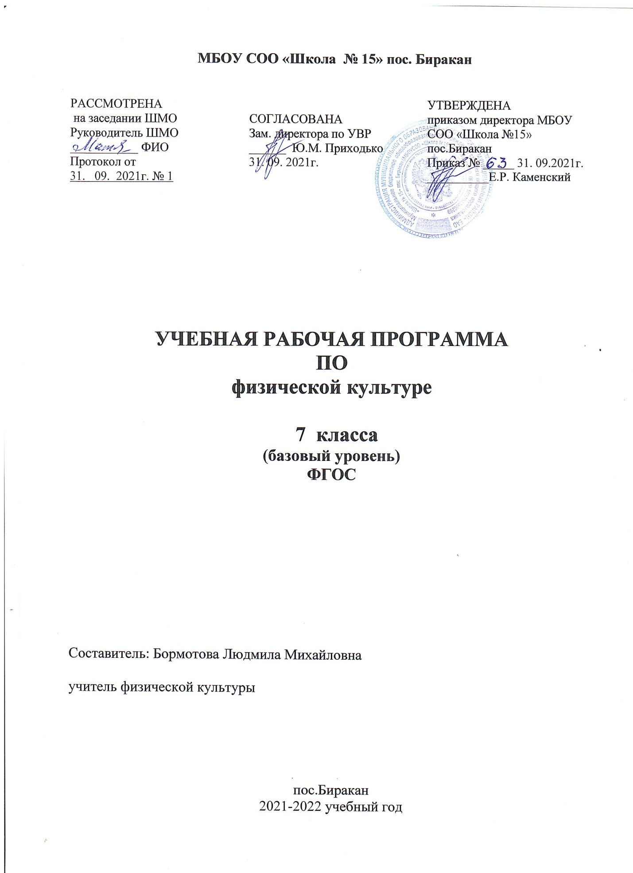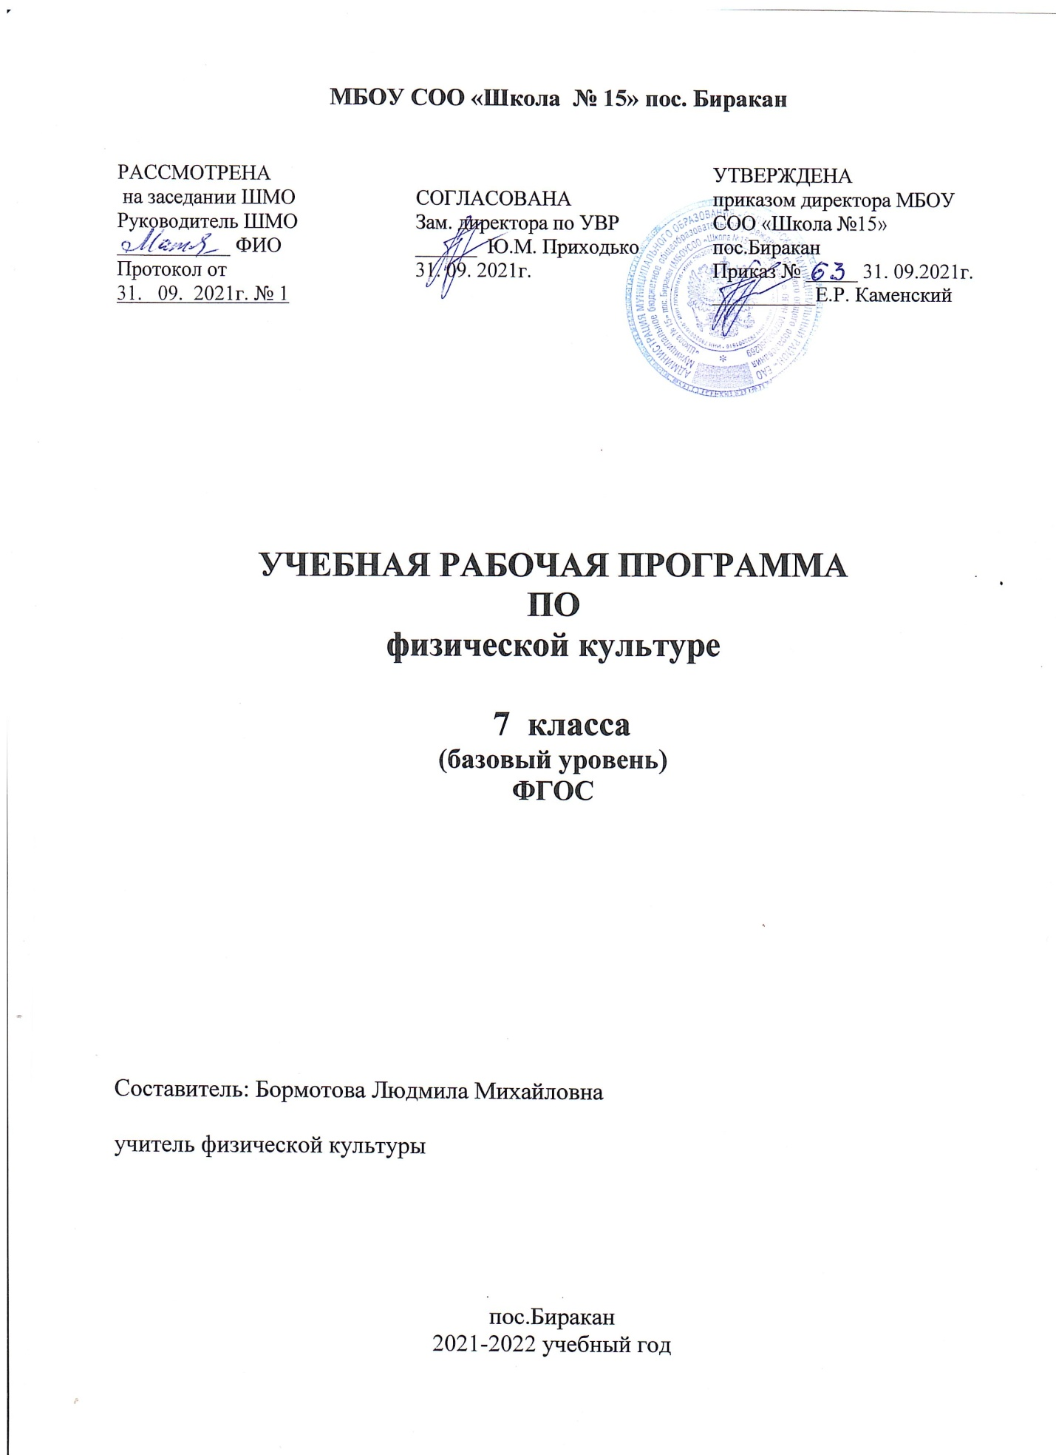

Пояснительная записка
ФГОС 7 класс 68 часов
Рабочая программа по физической культуре для 7 класса составлена в соответствии ФГОС ООО (приказ Минобрнауки России от 17.12.2010г. № 1897); с учетом Примерной основной образовательной программы среднего общего образования, одобренной решением федерального учебно-методического объединения по общему образованию (протокол от 8 апреля 2015г. № 1/15); в соответствии с примерной программой по учебным предметам.
Физкультура:
- А.П. Матвеев, Т.В. Петрова «Физическая культура». 5-11 классы «Просвещение» 2006г.
- А.П. Матвеев. Примерная программа по физической культуре для учащихся основной школы – М, 2010г.
Место предмета «Физическая культура» в учебном плане.

Учебный план МБОУ СОО «Школа № 15» пос. Биракан образовательных учреждений Российской Федерации отводит 68 часов для обязательного изучения учебного предмета «Физическая культура» на этапе среднего общего образования, из расчета 2 раза в неделю (34 недели).

Содержание программы

Знания о спортивно-оздоровительной деятельности.

История зарождения древних Олимпийских игр в мифах и легендах. Общие представления об истории возникновения Современных Олимпийских игр, роль Пьера де Кубертена в их становлении и развитии. Олимпийское движение в России, выдающиеся успехи отечественных спортсменов.

Физическое совершенствование со спортивно-оздоровительной направленностью. Акробатические упражнения и комбинации - девушки: кувырок вперед (назад) в группировке, вперед ноги скрестно, с последующим поворотом на 180*; стойка на лопатках, перекат вперед в упор присев; юноши: кувырок вперед ноги скрестно, с последующим поворотом на 180*, кувырок назад в упор присев; кувырок вперед с последующим прыжком вверх и мягким приземлением; кувырок через плечо из стойки на лопатках в полушпагат; кувырок вперед в стойку на лопатках, перекат вперед в упор присев; стойка на голове и руках силой из упора присев.
Опорные прыжки – девушки: прыжок через гимнастического козла ноги в стороны; юноши: прыжок через гимнастического козла, согнув ноги; прыжок боком с поворотом на 90*.
Лазание по канату – юноши: способом в три приема; способом в два приема.
Гимнастическая перекладина (высокая) - юноши: подъем (из виса, подъем силой), в упоре перемах левой (правой) ногой вперед, назад, медленное опускание в вис, махом вперед соскок прогнувшись.
.
Легкоатлетические упражнения. Старты (высокий, с опорой на одну руку; низкий) с последующим ускорением. Спортивная ходьба. Бег («спринтерский»; «эстафетный»; «кроссовый»).
Прыжки (в длину с разбега способом «согнув ноги» и «прогнувшись»; в высоту с разбега способом «перешагивание»).
Метания малого мяча: на дальность с разбега; по неподвижной и подвижной мишени с места и разбега.
Спортивные игры. Баскетбол: специальные упражнения и технические действия без мяча; ведение мяча на месте и в движении (по прямой, «змейкой», с обеганием лежащих и стоящих предметов); ловля и передача мяча на месте и в движении; броски мяча в корзину, стоя на месте, в прыжке, в движении; групповые и индивидуальные тактические действия; игра по правилам.
Волейбол: специальные упражнения и технические действия без мяча; подача мяча (нижняя и верхняя); прием и передача мяча стоя на месте и в движении; прямой нападающий удар; групповые и индивидуальные тактические действия, игра по правилам.

Общая физическая подготовка.

Развитие физических качеств. Физические упражнения и комплексы упражнений, ориентированные на развитие силы, быстроты, выносливости, координации, гибкости и ловкости. Подвижные игры и эстафеты. Специализированные полосы препятствий.

Планируемые результаты освоения программы по физкультуре к концу 7 класса

В результате изучения физической культуры на базовом уровне ученик должен:
знать/понимать
- влияние оздоровительных систем физического воспитания на укрепление здоровья, профилактику профессиональных заболеваний и вредных привычек;
- способы контроля и оценки физического развития и физической подготовленности;
- правила и способы планирования систем индивидуальных занятий физическими упражнениями различной целевой направленности;
уметь
- выполнять индивидуально подобранные комплексы оздоровительной и адаптивной (лечебной) физической культуры, композиции ритмической и аэробной гимнастики, комплексы упражнений атлетической гимнастики;
- выполнять простейшие приемы релаксации;
- преодолевать искусственные и естественные препятствия с использованием разнообразных способов передвижения;
- выполнять приемы защиты и самообороны, страховки и самостраховки;
- осуществлять творческое сотрудничество в коллективных формах занятий физической культурой;
использовать приобретенные знания и умения в практической деятельности и повседневной жизни для
- повышения работоспособности, сохранения и укрепления здоровья;
- организации и проведения индивидуального, коллективного и семейного отдыха, участия в массовых спортивных соревнованиях;
- активной творческой деятельности, выбора и формирования здорового образа жизни.

Тематическое планирование по разделам программ в 7 классе
№ | Разделы программы | Кол-во часов
1 | Знания о физической культуре | В процессе уроков
2 | Легкая атлетика | 19
3 | Гимнастика с элементами акробатики | 14
4 | Спортигры | 35
5 | ОФП | В процессе уроков
 | Количество часов в неделю | 2
 | Количество учебных недель | 34
 | ИТОГО | 68

Учебные нормативы
Физические способности | Физические упражнения | Мальчики |  |  | Девочки
 |  | 5 | 4 | 3 | 5 | 4 | 3
Скоростные | Бег 60м с высокого старта | 9.5 | 9.8 | 10.2 | 9.8 | 10.4 | 10.9
Выносливость | Бег 2000м | Без учета времени
Скоростно-силовые | Прыжок в длину с места | 205 | 170 | 150 | 200 | 160 | 140
Координаци-  онные | Челночный бег  3 по 10м. | 8.3 | 9.0 | 9.3 | 8.7 | 9.5 | 10.0
Гибкость | Наклон вперед из положения сидя | 9 | 5 | 2 | 18 | 10 | 6
Силовые | Подтягивание | 8 | 6 | 3 | 19 | 15 | 8

Материально- техническая база
Литература:
- А.П. Матвеев. Примерная программа по физической культуре для учащихся основной школы – М, 2010г.
- И.И. Должиков. Планирование содержания уроков физической культуры 1-11 классы//физическая культура в школе 2009г. № 4.
- И.И. Должиков. Физическая культура: пособие для учителей – Айрес пресс, 2009г.
Интернет ресурсы:
- Фестиваль педагогических идей «открытый урок». –Режим доступа:http//fesnval. 1 september.Ru/articles/576894
- Учительский портал.- Режим доступа: http.//www.uchportal ru/load//102-1-0-13511
- К уроку.ru – Режим доступа: http://www/k-yroky/ru/ioad/71-1-0-6958
Оборудование:
- Стенка гимнастическая (8 пролетов).
- Мячи: баскетбольные, волейбольные, малые для метания, н/мячи.
- Палки гимнастические, гантели.
- Скакалки, обручи, кегли, гранаты для метания.
- Стойки, планки для прыжков в высоту.
- Гимнастические маты, конь, козел, г/бревно, канат.
- Секундомер, рулетка, сетка волейбольная, аптечка.
Физическая культура. Промежуточная аттестация. Практическая часть.

7 класс. Мальчики.

Класс | Балл | Бег 3 по 10 м (сек.) | Прыжок в длину с места (см) | Поднимание туловища за 30 сек. (раз)
7 класс | 6  5  4  3  2 | 7.8 с  8.2 с  8.6 с  9.0 с  9.4 с | 225 см  205 см  190 см  175 см  160 см | 24 раз  21 раз  18 раз  16 раз  13 раз

7 класс. Девочки.

Класс | Балл | Бег 3 по 10 м (сек.) | Прыжок в длину с места (см) | Поднимание туловища за 30 сек. (раз)
7 класс | 6  5  4  3  2 | 8.1 с  8.5 с  9.0 с  9.4 с  9.9 с | 195 см  185 см  175 см  160 см  140 см | 22 раз  19 раз  16 раз  14 раз  12 раз

Результат в сумме: 18-14 баллов – оценка «5»
13 – 9 баллов – оценка «4»
8 - 4 баллов – оценка «3»
3 и меньше – оценка «2»
Тематическое планирование по физкультуре
7 класс 1 четверть (27 часов)
№  урока | Тема  урока | Содержание  урока | УУД | Дата | Факт
Легкая атлетика 8 часов

1 | Техника безопасности на уроках легкой атлетики. | Первичный инструктаж на рабочем месте по Т/б. Инструктаж по л/а. Правила соревнований в беге, прыжках и метаниях, разминка при выполнении л/а упр. Влияние л/а упр. на укрепление здоровья и основные системы организма. | Регулятивные: целеполагание-формулировать и удерживать учебную задачу; планирование- выбирать действия в соответст-  вии с поставленной задачей и условиями ее реализации.  Познавательные: общеучебные-использовать общие приемы решения поставленных задач; определять и кратко характери-  зовать физическую культуру как занятия физическими упражнениями, подвижными и спортивными играми.  Коммуникативные: инициатив-  ное сотрудничество - ставить вопросы, обращаться за помощью.
2 | Низкий старт с преследова-  нием. Бег 30м | Комплекс ОРУ в движе-  нии. Спец б/у. Бег на результат 30м. Развитие скоростных качеств. Повторный бег 3 по 60м.  30м  М - 4.9 - 5.2 - 5.6  Д – 5.2 – 5.5 – 6.0 | Р: выбирать действия в соответ-  ствии с поставленной задачей и условиями ее реализации.  П: самостоятельно выделять и формулировать познавательную цель.  К: ставить вопросы, обращаться за помощью; проявлять актив-  ность во взаимодействии для решения коммуникативных задач.
3 | Низкий старт с преследованием. Бег 60м-КУ Метание мяча  с разбега. | ОРУ в движении. Спец. б/у. Бег 60м на резуль-  тат. Развитие скоростных качеств. Метание мяча (150г) на дальность с/р.  60м  М – 9.9-10.5-10.9  Д – 10.3-10.9-11.3 | Р: формулировать и удерживать учебную задачу.  П: контролировать и оценивать процесс и результат деятельности.  К: ставить вопросы, обращаться за помощью; формулировать собственное мнение и позицию.
4 | Н/ старт – КУ.  Метание мяча с разбега. Прыжок в длину с разбега. | ОРУ в движении. Спец. беговые и прыжковые упр. Метание мяча на дальность и в цель. Прыжок в длину способом «согнув ноги» с 5-7 шагов разбега. Развитие прыгучести, скоростно-силовых качеств. | Р: сличать способ действия и его результат с заданным эталоном с целью обнаружения отклонений и отличий от эталона.  П: выбирать наиболее эффективные способы решения задач.  К: задавать вопросы, обращаться за помощью; определять общую цель и пути ее достижения.
5 | Метание мяча на результат.  Прыжок в длину с/р. Кросс. | ОРУ для рук и плечевого пояса в ходьбе. Спец. прыжковые упр. Метание мяча на результат:  М – 39-34-29  Д – 24-19-14  Прыжок в длину с/р. (отталкивание и полет). | Р: Ставить новые задачи в сотрудничестве с учителем.  П: контролировать и оценивать процесс в ходе выполнения упр.  К: задавать вопросы, обращаться за помощью
6 | Полоса препятствий.  Прыжок в длину с разбега. | ОРУ в движении. Спец. прыжковые упр. Преодоление полосы препятствий с использованием бега, прыжков. Прыжок в длину с разбега (полет и приземление). | Р: сличать способ действия и его результат с заданным эталоном с целью обнаружения отклонений и отличий от эталона.  П: выбирать наиболее эффективные способы решения задач. К: задавать вопросы, обращаться за помощью.
7 | Прыжок в длину с разбега на результат. Кроссовый бег. | ОРУ. Спец. прыжковые упр. Развитие скоростно- силовых качеств, выносливости.  Прыжок в длину с разбега- КУ.  М - 360-340-300 см.  Д – 290-270-260 см.  Кроссовый бег. | Р: ставить новые задачи в сотрудничестве с учителем.  П: контролировать и оценивать процесс в ходе выполнения упр.  К: задавать вопросы , обращаться за помощью.
8 | Развитие выносливости. Кросс 1000м. | ОРУ в движении. Спец.  беговые упр. Многоскоки. Смешанное передвижение (бег в чередовании с ходьбой). Кросс 1000м на результат.  М – 4.50-5.20-5.50сек.  Д – 5.20-5.40-6.10сек. | Р: сличать способ действия и его результат с заданным эталоном с целью обнаружения отклонений и отличий от эталона.  П: выбирать наиболее эффективные способы решения задач.  К: задавать вопросы, обращаться за помощью; определять общую цель и пути ее достижения.
Баскетбол 10 часов

9-10 | Инструктаж по технике безопасности. Стойки и передвижения повороты, остановки.  Ч/бег-тест (13)  М – 8.1-8.9-9.3  Д – 8.9-9.5-10.0  Вис на согнутых руках - тест(14). | Инструктаж по б/б. ОРУ с мячом. Спец. б/упр. Стойка игрока; перемещения в стойке приставными шагами боком, лицом и спиной вперед; остановка двумя шагами и прыжком; повороты без мяча и с мячом. Развитие координационных способностей. Правила игры в б/бол. | Р: применять правила подбора одежды для занятий баскетболом.  П: моделировать технику действий и приемов баскетболиста.  К: соблюдать правила техники безопасности.
11-12 | Ловля и передача мяча  Упр. на гибкость – тест (15).  Прыжок в длину с места – тест (16).  М – 195-185-170см.  Д – 170-160-150см. | ОРУ в движении с мячом. Комбинация из освоенных элементов техники передвижений (перемещения в стойке, остановка, поворот, ускорение). Ловля и передача мяча двумя руками от груди и одной рукой от плеча без сопротивления защитника в парах; а) на месте; б) в движении. Прыжки вверх из приседа.  М – 10р. Д – 8р.  Эстафеты с мячами. | Р: уважительно относиться к партнеру.  П: моделировать технику игровых действий и приемов.  К: взаимодействовать со сверстниками в процессе совместного освоения технических действий в баскетболе.
13 | Ведение мяча с изменением направления и скорости.  Поднимание туловища за – 30 сек.- тест.  М – 26-22-18р.  Д – 23-19-16р.  (17). | Упражнения для рук и плечевого пояса. ОРУ в движении с мячом. Варианты ловли и передачи мяча. Ведение мяча в низкой, средней и высокой стойке; а) на месте; б) шагом и бегом по прямой; в) с изменением направления движения и скорости; ведение мяча с сопротивлением защитника. Игра в баскетбол с соблюдением правил. | Р: выполнять правила игры.  П: моделировать технику игровых действий и приемов, варьировать ее в зависимости от ситуаций и условий.  К: соблюдать правила безопасности.
14 | Бросок мяча в кольцо.  Подтягивание тест.  М (в/п)-8-6-4р.  Д (н/п)-15-12-9 | ОРУ с мячом. Варианты ловли и передачи мяча. Варианты ведения мяча с сопротивлением и без. Броски мяча двумя руками от груди с места; броски одной и двумя руками в движении без сопротивления защитника: а) после ведения; б) после ловли. Броски мяча в кольцо с места, после ведения. Учебная игра в баскетбол. | Р: уважительно относится к сопернику и управлять своими эмоциями.  П: моделировать технику игровых приемов и действий, варьировать ее в зависимости от ситуаций и условий, возникающих в процессе игровой деятельности.  К: взаимодействовать со сверстниками в процессе совместного освоения технических действий баскетбола.
15 | Остановка в два шага. Сочетание приемов. Позиционное нападение.  КУ – ведение мяча с изменением направления.  (21). | Комплекс ОРУ. Развитие координационных способностей. Стойка и передвижения игрока, повороты на месте. Ведение мяча в высокой и низкой стойке. Остановка двумя шагами. Позиционное нападение с изменением направлений, сочетание приемов ведения, передачи, броска. Учебная игра в баскетбол. | Р: использовать игровые действия баскетбола для развития физических качеств.  П: моделировать технику игровых действий и приемов.  К: взаимодействовать в парах и группах при выполнении технических действий в спортивных играх.
16 | Бросок мяча одной рукой от плеча- КУ.  (23). | Комплекс ОРУ. Стойка и передвижения игрока. Ведение мяча с изменением высоты отскока. Бросок мяча одной рукой от плеча в движении после ловли- проверить технику выполнения. Учебная игра в баскетбол. | Р: использовать игровые действия баскетбола для развития физических качеств.  П: Запоминать технику игровых действий.  К: проявлять быстроту и ловкость во время игры в баскетбол.
17 | Домашнее задание за 1 четверть. | Проверить упражнения из домашнего задания за 1 четверть. | Р: демонстрировать технику выполнения упражнений в прыжках, подтягивании, отжимании.  П: стремиться к спортивному росту.  К: взаимодействовать со сверстниками, оказывать взаимопомощь.
18 | Перехват мяча. Передачи в тройках. | Комплекс ОРУ. Стойка и передвижения игрока. Перехват мяча. Передачи мяча двумя руками от груди в тройках. Учебная игра. | Р: соблюдать технические приемы в игровых ситуациях.  П: проявлять быстроту и ловкость во время игры.  К: уважительно относится к партнерам по команде.
Итого: 18 часов

7 класс 2 четверть 14 часов

№  урока | Тема  урока | Содержание  урока | УУД | Дата | Факт.
Гимнастика с элементами акробатики 14 часов

19 | ТБ на уроках гимнастики. Повторить акробатику за 6 класс. | Инструктаж по ТБ на уроках гимнастики. Совершенствование кувырков и стойки на лопатках. Перекаты в группировке. Упр. на гибкость. | Р: выбирать действия в соответствии с поставленной задачей и условиями ее реализации.  П: самостоятельно выделять и формулировать познавательную цель.  К: слушать собеседника, формулировать свои затруднения.
20 | Перестроения. Кувырки вперед и назад.  Акробатика. | Помощь и страховка. Перестроение из колонны по одному в колонну по четыре дроблением и сведением. Учить стойке на голове согнувшись (М), кувырку назад в полу шпагат (Д). Лазание по канату. | Р: формулировать и удерживать учебную задачу; применять установленные правила в планировании способа решения.  П: ориентироваться в разнообразии способов решения задач.  К: слушать собеседника, задавать вопросы, использовать речь.
21 | Перестроения. Акробатические упражнения.  Развитие силовых способностей. | Разучивание кувырка вперед в стойку на лопатках, стойку на голове и руках согнув ноги (М). Кувырок назад в полушпагат, мост из положения стоя, без помощи (Д).  Разучить акробатическое соединение. Лазание по канату в два приема. | Р: ориентироваться в разнообразии способов решения задач; вносить дополнения и изменения в план действия.  П: использовать знаково-символические средства, в том числе модели и схемы, для решения задач.  К: определять цели, функции участников, способы взаимодействия; координировать и принимать различные позиции во взаимодействии.
22 | Дыхательная гимнастика. Акробатические упражнения. Лазание по г/лестнице. | КУ – Кувырок вперед в стойку на лопатках (М), Мост из положения стоя (Д). Совершенствование акробатического соединения, стойки на голове согнувшись (М), кувырка назад в полушпагат (Д). Лазание по г/л вверх-вниз лицом и спиной к стенке, по диагонали. | Р: использовать установленные правила в контроле способа решения.  П: ставить и формулировать проблемы.  К: договариваться о распределении функций и ролей в совместной деятельности.
23 | Гимнастика для глаз. Акробатические упражнения. Прыжки через скакалку до 2 мин. | КУ – стойка на голове согнувшись (М), кувырок назад в полушпагат (Д). Соверш. акробатического соединения. Лазание по канату и г/лестнице. | Р: ориентироваться в разнообразии способов решения задач; вносить дополнения и изменения в план действия.  П: использовать знаково-символические средства, в том числе модели и схемы, для решения задач.  К: определять цели, функции участников, способы взаимд. координировать и принимать различные позиции во взаимодействии.
24 | Упр. на г/скамейке.  Проверить технику выполнения акробатического соединения. Лазание по канату. | Разучить упр. на г/скамейке.  КУ – акробатическое соединение. Упражнение в висе на развитие силы.  Лазание по канату в два приема. Эстафета с использованием г/инвентаря. | Р: ориентироваться в разно-  образии способов решения задач; вносить дополнения и изменения в план действия.  П: использовать знаково-символические средства, в том числе модели и схемы, для решения задач.  К: определять цели, функции участников, способы взаимодействия; координировать и принимать различные позиции во взаимодействии.
25 | Проверить технику лазания по канату. Упражнения в равновесии. Разучить комбинацию на бревне (Д). | Прыжки через скакалку за 1 минуту.  КУ – лазание по канату. Разучить комбинацию на бревне. Развитие силы. Подтягивание. | Р: осуществлять итоговый и пошаговый контроль по результату.  П: ставить, формулировать и решать проблемы.  К: задавать вопросы, строить понятные для партнера высказывания.
26 | Комбинация на бревне (Д). Опорный прыжок.  Подтягивание и прыжки через скакалку. | Соверш. упр. на бревне в равновесии.  Учить опорному прыжку согнув ноги (М), ноги врозь козел в ширину (Д). Упр. в подтягивании. Прыжки через скакалку на выносливость. | Р: устанавливать соответствие полученного результата поставленной цели.  П: узнавать, называть и определять объекты и явления окружающей действительности в соответствии с содержанием учебных предметов.  К: слушать собеседника, формулировать собственное мнение и задавать вопросы.
27 | Гимнастическая полоса препятствий  Комбинация на бревне (Д). Висы и упоры (М). Опорный прыжок. | Развитие физических качеств в прохождении полосы препятствий. Соверш. комбинации на бревне (Д). Соверш. техники опорного прыжка. Приседание на одной ноге с опорой и без нее. Прыжки через скакалку. | Р: стабилизировать эмоциональное состояние для решения различных задач.  П: самостоятельно создавать фон деятельности для решения проблем или ситуаций различного характера.  К: формулировать собственное мнение и позицию.
28 | Проверить технику опорного прыжка. ОФП. | КУ – опорный прыжок. Прыжки через скакалку на выносливость. Приседание на одной ноге. Упр. для мышц брюшного пресса. | Р: определять общую цель и пути ее достижения; предвосхищать результат.  П: выбирать наиболее эффективные способы решения задач; контролировать и оценивать процесс в результате своей деятельности.  К: формулировать свои затруднения.
29 | Акробатические упражнения.  Опорный прыжок.  Подвижные игры. | Повторить изученные акробатические упражнения, опорный прыжок ноги врозь козел в ширину. | Р: сличать способ действия и его результат с заданным эталоном с целью обнаружения отклонений и отличий от эталона.  П: ориентироваться в разнообразии способов решения задач.  К: формулировать свои затруднения.
30 | Домашнее задание за 1 четверть | Проверить упр. из домашнего задания за 1 четверть. | Р: преобразовывать практическую задачу в образовательную.  П: демонстрировать технику выполнения упражнений.  К: стремиться к спортивному росту.
31 | Полоса препятствий.  Акробатические упражнения. | Преодоление гимнастической полосы препятствий.  Повторить изученные гимнастические упражнения. Развитие координации и быстроты реакции. | Р: стабилизировать эмоциональное состояние для решения различных задач.  П: самостоятельно создавать фон деятельности для решения проблем или ситуаций различного характера.  К: формулировать собствен.  мнение и позицию.
32 | Эстафеты, игры по выбору. Итоги четверти. | Организовать проведение веселых эстафет с предметами, подвижные игры.  Подвести итоги четверти. | Р: определять степень утомления организма во время игровой деятельности  П: осуществлять помощь в судействе.  К: комплектовать команды, подготовка мест проведения игр.
Итого: 32 часа

7 класс 3 четверть 20 часов
№ урока | Тема  урока | Содержание  урока | УУД | Дата | Факт
Баскетбол 10 часов

33 | Техника безопасности.  Бросок одной рукой от плеча. Ловля-передача одной и двумя руками. | Инструктаж по ТБ. Разучивание броска одной рукой от плеча. Соверш. ловли-передачи одной и двумя руками. Игра «Вышибалы». | Р: вносить коррективы в выполнение правильных действий упражнений; сличать способ действия с заданным эталоном.  П: ставить и формулировать проблемы; выбирать наиболее эффективные способы решения задач.  К: обращаться за помощью, строить монологические, высказывания, вести устный диалог.
34 | Вырывание и выбивание мяча. Бросок мяча одной рукой от плеча и двумя руками в движении. Учебная игра. | Разучивание техники вырывания и выбивания мяча. Сов-е броска мяча одной рукой от плеча и двумя руками в движении. Уч. игра. | Р: вносить коррективы в выполнение правильных действий упражнений; сличать способ действия с заданным эталоном.  П: ставить и формулировать проблемы; выбирать наиболее эффективные способы решения задач.  К: обращаться за помощью.
35 | Ведение мяча. Броски мяча в кольцо. Игра «Мяч капитану». | Сов-е ведения мяча с изменением высоты отскока, броска мяча одной рукой после ведения. Игра. | К: использовать игровые действия баскетбола для развития ФК.  П: моделировать технику игровых действий и приемов, варьировать ее в зависимости от условий и ситуаций.  К: соблюдать правила безопасности.
36 | Бросок в кольцо после ведения. Ведение мяча.  Учебная игра в баскетбол. | КУ – бросок в кольцо после ведения в два шага. Сов-е ведения мяча с изменением высоты отскока. Учебная игра. | Р: использовать игровые действия баскетбола для развития ФК.  П: моделировать технику игровых действий и приемов, варьировать ее в зависимости от ситуаций и условий.  К: соблюдать ТБ.
37 | Штрафной бросок. Ведение мяча.  ОФП | Разучивание техники штрафного броска. Сов-е ведения с изменением высоты отскока и направления движения. ОФП - упр. на развитие скоростных качеств. | Р: описывать технику изучаемых игровых приемов и действий.  П: осваивать их самостоятельно, выявлять и устранять типичные ошибки.  К: взаимодействовать со сверстниками в процессе совместного освоения техники игровых приемов и действий, соблюдать ТБ.
38 | Штрафной бросок. Ведение мяча. Эстафеты с элементами баскетбола. | Сов-е штрафных бросков. Сов-е ведения мяча без зрительного контроля. Эстафеты с элементами баскетбола. | Р: описывать технику изучаемых игровых приемов и действий.  П: осваивать их, самостоятельно выявлять и устранять типичные ошибки.  К: взаимодействовать со сверстниками в процессе совместной работы. Соблюдать ТБ.
39 | Штрафной бросок.  Учебная игра. ОФП. | КУ – штрафной бросок. Учебная игра в баскетбол. ОФП – упражнения на развитие силовых качеств. | Р: использовать игровые действия баскетбола для развития ФК.  П: моделировать технику игровых действий и приемов, варьировать ее в зависимости от ситуаций и условий.  К: соблюдать правила безопасности.
40 | Ведение мяча. Бросок мяча одной рукой. Передачи в парах, тройках в движении. Эстафеты. | Сов-е ведения мяча с изменением направления и темпа движения. Учить броску одной рукой на два шага после ловли в движении. Сов-е передач мяча в парах, в тройках в движении. Эстафеты с мячом. | Р: преобразовывать практическую задачу в образовательную.  П: осознанно строить сообщения в устной форме.  К: задавать вопросы, формулировать свою позицию.
41 | Ведение мяча. Бросок мяча одной рукой. Передачи в парах, тройках в движении. Эстафеты. | Учить в нападении быстрому прорыву. Сов-е ведения мяча с изменением направления и темпа движения, броска одной рукой на два шага после ловли мяча в движении. Учебная игра – взаимодействие двух, трех игроков. | Р: преобразовывать практическую задачу в образовательную.  П: осознанно строить сообщения в устной форме. К: задавать вопросы, формулировать свою позицию.
42 | Комбинации из освоенных элементов техники передвижений. Учебная игра. | Комбинации из освоенных элементов техники передвижений с мячом и без мяча в учебной игре. | Р: описывать технику изучаемых игровых приемов и действий.  П: осваивать и самостоятельно выявлять и устранять типичные ошибки.  К: взаимодействовать со сверстниками в процессе совместного освоения техники игровых приемов и действий, соблюдать ТБ.
Волейбол 10 часов

43 | Инструктаж по ТБ.  Стойка и перемещение. Передача мяча двумя руками сверху. Нижняя прямая подача. Прием снизу двумя руками. | ТБ на уроках по волейболу. УЧИТЬ: Стойка и перемещение игрока. Передача мяча сверху двумя руками в парах через сетку. Нижняя прямая подача. Прием мяча снизу двумя руками через сетку. Игра в пионербол. Развитие координационных способностей. | Р: описывать технику изучаемых игровых приемов и действий.  П: осваивать их самостоятельно, выявлять и устранять типичные ошибки.  К: взаимодействовать со сверстниками в процессе совместного освоения техники игровых приемов и действий, соблюдать ТБ.
44 | Перемещения.  Прием и передачи мяча сверху и снизу через сетку.  Игра. | Сов-е приема и передачи мяча сверху и снизу через сетку, нижнюю прямую подачу. Сов-е перемещений. Игра Пионербол. | Р: моделировать технику освоенных игровых действий и приемов.  П: осваивать их самостоятельно, выявлять и устранять типичные ошибки.  К: варьировать ее в зависимости от ситуации и условий, возникающих в процессе игровой деятельности.
45 | Верхняя прямая подача. Прием и передача мяча сверху и снизу после перемещений. Игра. | Разучивание верхней прямой подачи. Сов-е приема и передач мяча сверху и снизу после перемещения.  Игра Пионербол. | Р: выполнять игровые упражнения в различных формах занятий ФК.  П: осваивать их самостоятельно, выявлять и устранять типичные ошибки.  К: соблюдать ТБ.
46 | Прием и передача мяча над собой.  Верхняя прямая подача. Нападающий удар.  ОФП – упражнения с набивными мячами. Игра. | Сов-е приема и передачи мяча над собой с отскоком от пола. Сов-е верхней прямой подачи, нападающего удара с собственного набрасывания. ОФП. Пионербол с элементами волейбола. | Р: моделировать технику освоенных игровых действий и приемов.  П: осваивать их самостоятельно, выявлять и устранять типичные ошибки.  К: варьировать ее в зависимости от ситуации и условий, возникающих в процессе игровой деятельности.
47 | Прием и передача мяча сверху.  Игра. | КУ – учет умений в приеме и передачи мяча двумя руками сверху через сетку в паре. Учебная игра в волейбол. | Р: описывать технику изучаемых игровых приемов и действий.  П: Осваивать их самостоятельно, выявлять и устранять типичные ошибки.  К: взаимодействовать со сверстниками в процессе совместного освоения техники игровых приемов и действий, соблюдать ТБ.
48 | Передачи сверху. Нападающий удар. Верхняя прямая подача.  Игра. | Разучивание приема и передачи мяча сверху 1-я над собой, 2-я партнеру. Сов-е нападающего удара с собственного набрасывания, верхней прямой подачи. Учебная игра. | Р: описывать технику изучаемых игровых приемов и действий.  П: осваивать их самостоятельно, выявлять и устранять типичные ошибки.  К: Взаимодействовать со сверстниками, соблюдать правила ТБ.
49 | Верхняя прямая подача. Прием снизу. Учебная игра. | КУ – верхняя прямая подача. Сов-е приема снизу двумя руками, н/удара.  Учебная игра. | Р: выполнять игровые упражнения в различных формах занятий ФК.  П: применять игровые упражнения для развития ФК.  К: взаимодействовать со сверстниками в процессе совместного освоения упражнений.
50 | Домашнее задание за 3 четверть. | Проверить упражнения из домашнего задания за 3 четверть. | Р: демонстрировать технику выполнения упражнений.  П: стремиться к спортивному росту.  К: взаимодействовать со сверстниками, оказывать взаимопомощь.
51 | Передачи мяча сверху и снизу.  Учебная игра. | КУ – учет умений в передаче мяча снизу. Сов-е приема и передачи мяча сверху и снизу в движении.  Развитие координационных способностей..Учебная игра. | Р: выполнять игровые упражнения в различных формах занятий ФК.  П: применять игровые упражнения для развития ФК.  К: взаимодействовать со сверстниками в процессе совместного освоения упражнений.
52 | Эстафеты с элементами волейбола. Подвижные игры. Учебная игра. | Повторение изученных технических приемов в учебной игре в волейбол. Эстафеты и подвижные игры. | Р: сличать способ действия и его результат с заданным эталоном с целью обнаружения отклонений и отличий от эталона.  К: задавать вопросы, обращаться за помощью; определять общую цель и пути ее достижения.
Итого: 52 часа

7 класс 4 четверть 16 часов
№  урока | Тема  урока | Содержание урока | УУД | Дата | Факт
Легкая атлетика 3 часа

53 | Инструктаж по ТБ. Прыжок в высоту. Бег с ускорением.  Эстафеты. | Инструктаж по ТБ.  Учить прыжку в высоту способом «перешагивание». Прыжковые упр. Многоскоки. Бег с ускорением.  Легкоатлетические эстафеты. | Р: применять изученные упр. для развития скоростных способностей.  П: применять упр. для развития ФК.  К: соблюдать ТБ.
54 | Прыжок в высоту. Упр. на растяжение и прыжковые. Бег с максимальной скоростью. Игра. | Закр. техники прыжка в высоту –разбег и толчок.  Упр. на растяжение и прыжковые. Бег с максимальной скоростью. Подвижная игра. | Р: включать беговые упр. в различные формы занятий ФК.  П: применять упр. для развития ФК.  К: взаимодействовать со сверстниками в процессе совместного освоения беговых упр.
55 | КУ – прыжок в высоту с разбега.  Упр. на растяжение и прыжковые.  Игра. | КУ – учет умений в технике прыжка в высоту способом «перешагивание».  Упр. на растяжение и прыжковые. Игра. | Р: описывать технику изучаемых приемов и действий.  П: осваивать их самостоятельно, выявлять и устранять типичные ошибки.  К: взаимодействовать со сверстниками в процессе совместного освоения техники прыжка в высоту, соблюдать ТБ.
Баскетбол: 5 часов

56 | Правила игры в баскетбол. Ведение мяча. Выбивание мяча. Учебная игра. | Правила игры в баскетбол. Ведение мяча с изменением направления ведущей и не ведущей рукой. Выбивание мяча.  Учебная игра в баскетбол. | Р: сличать способ действия и его результат с заданным эталоном с целью обнаружения отклонений и отличий от эталона.  П: ориентироваться в разнообразии способов решения задач.  К: формулировать свои затруднения.
57 | Промежуточная аттестация. | Промежуточная аттестация. | Р: вносить коррективы в выполнение правильных действий упражнений; сличать способ действия с заданным эталоном.  П: ставить и формулировать проблемы.  К: обращаться за помощью; строить монологическое высказывание, вести устный диалог.
58 | Ловля и передача мяча в парах, в тройках, в круге в движении. Упр. на гибкость - тест.  Учебная игра в баскетбол. | Сов-е ловли-передачи мяча в парах, в тройках, в круге в движении. Упр. на гибкость – тест. | Р: Представлять ФК как средство укрепления здоровья, физического развития и физической подготовки.  П: искать и выделять необходимую информацию из различных источников.  К: активно включаться в общение и взаимодействие со сверстниками на принципах уважения и доброжелательности.
59 | Бросок мяча одной и двумя руками .  Челночный бег 3 по 10 м – тест.  Учебная игра. | Сов- е броска мяча одной и двумя руками с разных точек.  Челночный бег 3 по 10 м – тест.  Учебная игра. | Р: Использовать игровые действия баскетбола для развития ФК.  П: планировать собственную деятельность.  К: проявлять дисциплинированность, трудолюбие и упорство в достижении поставленных целей.
60 | Эстафеты с б/б мячом.  Вис на согнутых руках – тест.  Учебная игра. | Эстафеты с ведением и броском мяча.  Вис на согнутых руках – тест. | Р: использовать игровые действия баскетбола для развития ФК.  П: планировать собственную деятельность.  К: активно включаться в общение и взаимодействие со сверстниками. Соблюдать ТБ.
Легкая атлетика: 8 часов

61 | Теоретические  сведения.  Низкий старт.  Бег 30 м на время.  Эстафета. | Двигательный режим в дни летних каникул.  Сов-е техники низкого старта и стартового разгона.  Бег 30 м – тест.  Беговая эстафета. | Р: включать беговые упражнения в различные формы занятий ФК.  П: применять упражнения для развития физических качеств.  К: взаимодействовать со сверстниками в процессе совместного освоения беговых упражнений. Соблюдать ТБ.
62 | Метание мяча в цель и на дальность. Бег 60м на время. Игра. | Сов-е техники метания малого мяча в цель и на дальность.  КУ – бег 60 м на время. Игра. | Р: формулировать и удерживать учебную задачу.  П: Контролировать и оценивать процесс и результат деятельности.  К: ставить вопросы, обращаться за помощью; формулировать собственное мнение и позицию.
63 | Метание мяча.  Прыжок в длину с разбега. Бег на выносливость. Игра. | Сов-е техники метания мяча с разбега на дальность. Закр. техники прыжка в длину с разбега способом «согнув ноги». Кроссовая подготовка. Игра. | Р: включать беговые и прыжковые упражнения в различные формы занятий ФК.  П: применять упражнения для развития физических качеств.  К: взаимодействовать со сверстниками в процессе совместного освоения упражнений физической культуры.
64 | Беговые упражнения. Бег 1000 м на время. Игра по выбору. | Спец. бег. упр.  КУ - бег 1000 м на время.  Игра по выбору. | Р: ставить новые задачи в сотрудничестве с учителем.  П: контролировать и оценивать процесс в ходе выполнения упражнений.  К: задавать вопросы, обращаться .
65 | Метание мяча на результат.  Прыжок в длину с разбега.  Л/а эстафета. | КУ – метание мяча с разбега на результат.  Сов-е прыжка в длину с разбега . Эстафета. | Р: выбирать действия в соответствии с поставленной задачей и условиями ее реализации  П: самостоятельно выделять и формулировать познавательную цель.  К: проявлять активность во взаимодействии для решения коммуникативных задач.
66 | Прыжок в длину с разбега. Спец. прыжковые упр.  Игра. | Спец. бег. упр. КУ - прыжок в длину с разбега на результат.  Игра. | Р: сличать способ действия и его результат с заданным эталоном с целью обнаружения отклонений  П: выбирать эффективные способы решения задач.  К: задавать вопросы, обращаться за помощью, определять общую цель и пути ее достижения.
67 | Домашнее задание за 4 четверть. | Проверить упр. из домашнего задания за 4 четверть. | Р: преобразовывать практическую задачу в образовательную.  П: демонстрировать технику выполнения упражнений.  К: стремиться к спортивному росту.
68 | Работа на уличных тренажерах. Л/а эстафеты. Игры. | Сов-е физических качеств на спортивных тренажерах. Организовать игры: б/бол, в/бол, п/бол. | Р: моделировать технику освоенных игровых действий и приемов.  П: осваивать их самостоятельно, выявлять и устранять типичные ошибки.  К: взаимодействовать со сверстниками в процессе совместного освоения техники игровых приемов и действий.
Итого: 68 часов

